# 概述

本文档中旨在阐述可靠性模型封装工具的详细设计方案。

# 整体前端框架

前端框架示意图如下图所示：

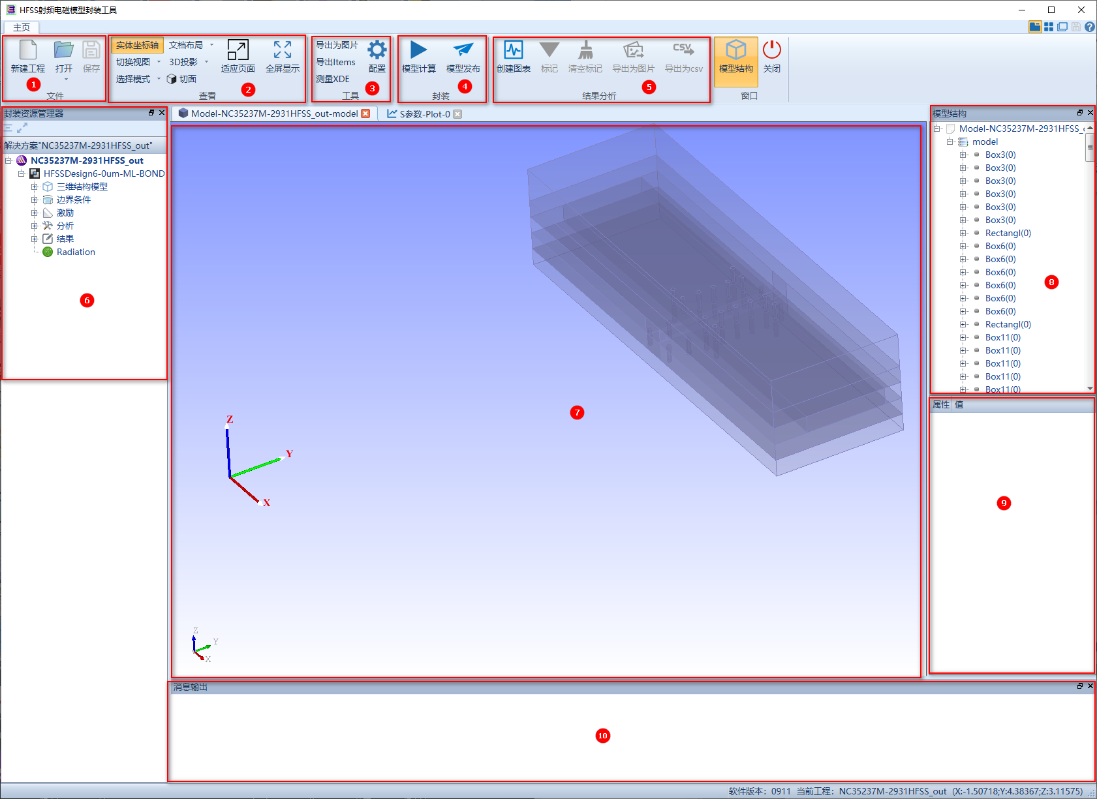

图 2 整体前端框架UI示意图

主要结构包括：

|  |  |  |
| --- | --- | --- |
| 序号 | 结构 | 描述 |
| 1 | 文件相关工具栏 | 新建、打开等工程文件操作 |
| 2 | 文档查看相关工具栏 | 3D视图控制、文档布局等查看操作 |
| 3 | 工具相关工具栏 | 导出3D视图为图片、配置等附加操作 |
| 4 | 封装相关工具栏 | 模型计算、发布操作 |
| 5 | 结果分析相关工具栏 | 查看结果数据的2D曲线、标记等操作 |
| 6 | 封装资源管理器 | 以工程树结构、xml描述文件管理封装资源 |
| 7 | 文档视图显示区 | 显示2D、3D文档视图 |
| 8 | 模型结构树 | 以树形结构展示3D模型结构 |
| 9 | 模型结构属性 | 以表格结构展示3D模型结构属性 |
| 10 | 消息输出 | 实时打印软件输出的消息 |

# 功能模块

## 工程管理

### 新建工程

“新建工程”功能对话框如下图所示。

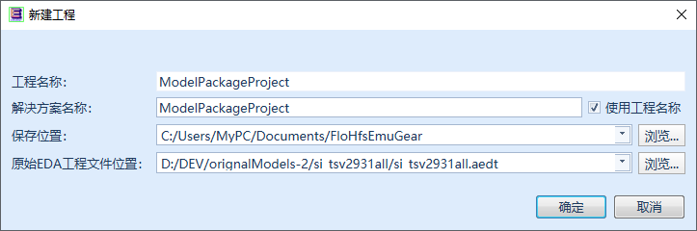

图 3 新建工程UI示意图

* 工程名称和项目名称的格式限制为“中英文数字、下划线或横线组合”。
* 存储位置使用下拉框控件，且分别支持用户选择最近保存位置、手动粘贴或输入保存位置、从文件夹选择保存位置。
* 错误处理规则：

|  |  |
| --- | --- |
| **错误** | **处理规则** |
| 未输入工程名称和解决方案名称 | 提示“请输入工程名称” |
| 未输入工程名称 | 提示“请输入工程名称” |
| 未输入解决方案名称 | 提示“请输入解决方案名称” |
| 未选择原始EDA工程文件 | 提示“请选择原始EDA工程文件” |
| 输入错误的工程名称 | 提示“请输入中英文数字、下划线或横线组合的工程名称” |
| 输入错误的解决方案名称 | 提示“请输入中英文数字、下划线或横线组合的解决方案名称 |
| 未选择存储位置 | 提示“请选择存储位置” |
| 选择的历史存储位置不存在 | 默认创建文件夹 |
| 在目标存储位置下存在重名的项目 | 提示“由于在文件夹<填充完整存储路径>下已存在相同名称的项目，因此无法创建该项目。” |

### 添加工程

“添加工程”功能对话框，使用与“新建工程”相同的对话框，仅隐藏选择存储位置和项目名称等部分控件，如下图所示。

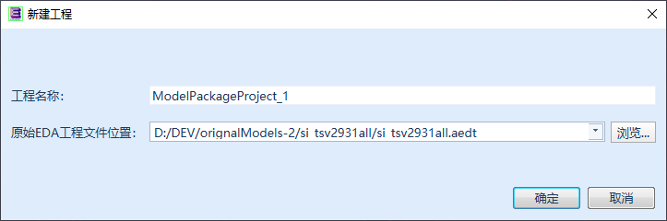

图 4 添加工程

* 工具栏按钮与新建工程使用同一个按钮，当已存在项目文件时触发“添加工程”对话框，反之，则触发“新建工程”对话框。

### 打开项目

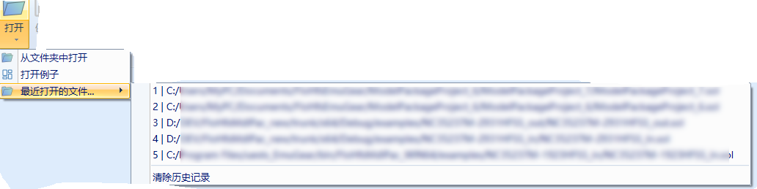

图 5 打开项目

* 从文件夹打开工程文件。
* 打开例子。在下图对话框中选中例子并单击打开。

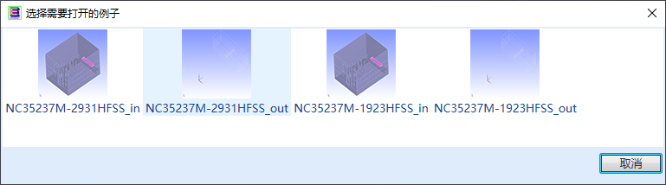

图 6 打开例子

* 打开最近打开的文件。
* 错误处理规则：

|  |  |
| --- | --- |
| **错误** | **处理规则** |
| 最近打开的文件不存在 | 提示“项目<填充完整路径>不存在，是否清除该记录？”，选是，删除，否则保留。 |
| 例子文件夹下的文件不完整 | 提示“例子文件夹下的文件不完整，请重新安装本软件” |

### 保存

保存项目以及项目下的工程。

### 工程描述文件结构

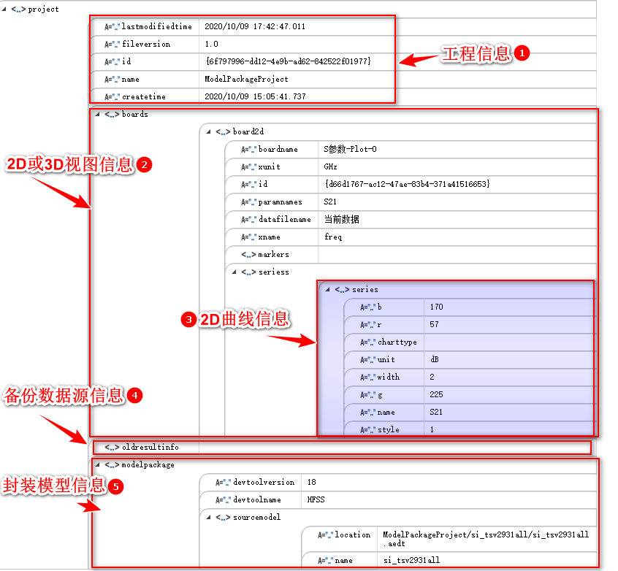

图 7 工程xml文件结构

详细描述：

|  |  |  |
| --- | --- | --- |
| 序号 | 功能 | 描述 |
| 1 | 工程信息 | 记录文件版本、文件创建时间、工程id等信息 |
| 2 | 2D或3D视图信息 | 记录3D模型视图配置信息，2D画板视图的属性信息，例如曲线颜色、线型、线宽和标记等信息 |
| 3 | 2D曲线信息 | 记录曲线颜色、线型、线宽等信息 |
| 4 | 备份数据源信息 | 用户重新计算将提示是否备份当前计算的数据。该节点用于记录数据源的存储位置等信息 |
| 5 | 封装模型信息 | 记录模型发布所需的原始EDA模型信息，例如：模型开发工具、版本和存储位置等 |

## 封装资源管理器

支持的功能：

|  |  |
| --- | --- |
| **功能** | **描述** |
| 封装资源分类 | 分类管理封装资源 |
| 启动工程切换 | 多工程切换 |
| 打开文件所在文件夹 |  |
| 结果图表重命名 |  |
| 结果图表删除 |  |
| 单击树节点定位文档位置或打开设置对话框 |  |

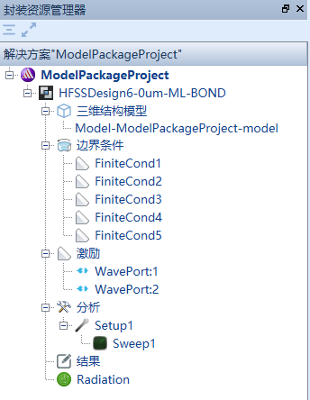

图 8 封装资源管理器

## 3D视图显示

### 视图控制

点击切换3D模型视图，包括标准视图、顶视图、底视图、左视图、右视图、前视图和后视图。

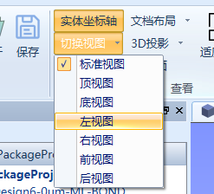

图 9 视图控制

### 切面

沿x平面、y平面或z平面切开3D模型。

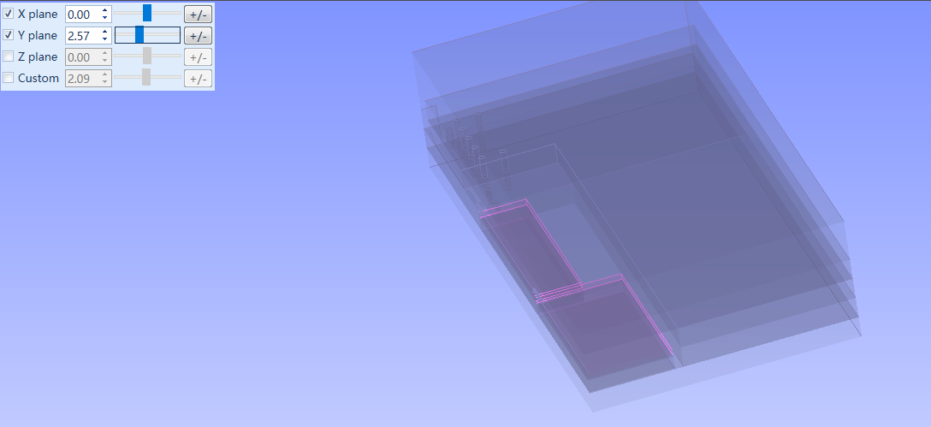

图 10 切面

### 适应页面

将3D和2D视图恢复到显示区域的中心位置。

### 导出为图片

将当前3D视图导出为图片。

支持的功能：

|  |  |
| --- | --- |
| 功能 | 描述 |
| 图片设置 | 调整导出图片的宽度、高度 |
| 复制到剪贴板 | 复制图片到系统全局剪贴板 |
| 预览 | 预览实际导出的图片 |

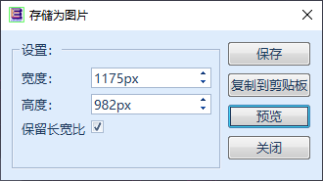

图 11 导出为图片

### 模型结构

以树形视图展示3D结构模型，显示模型实体名称等。

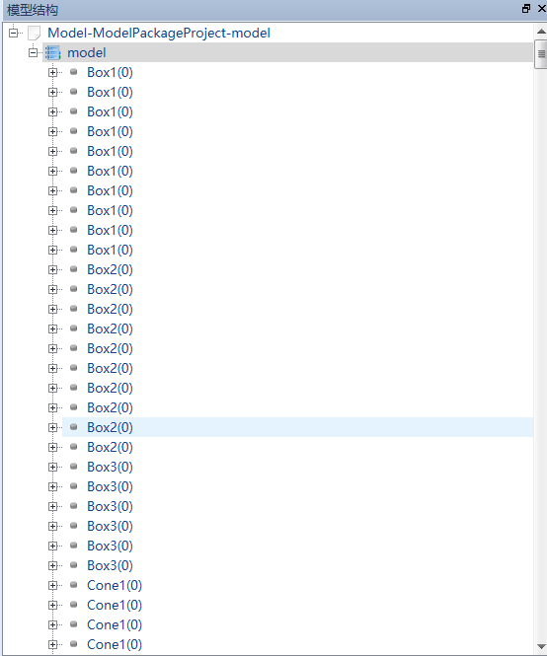

图 12 模型结构

### 模型属性

单击模型结构树中的实体名称节点，即可显示相应的模型属性信息。

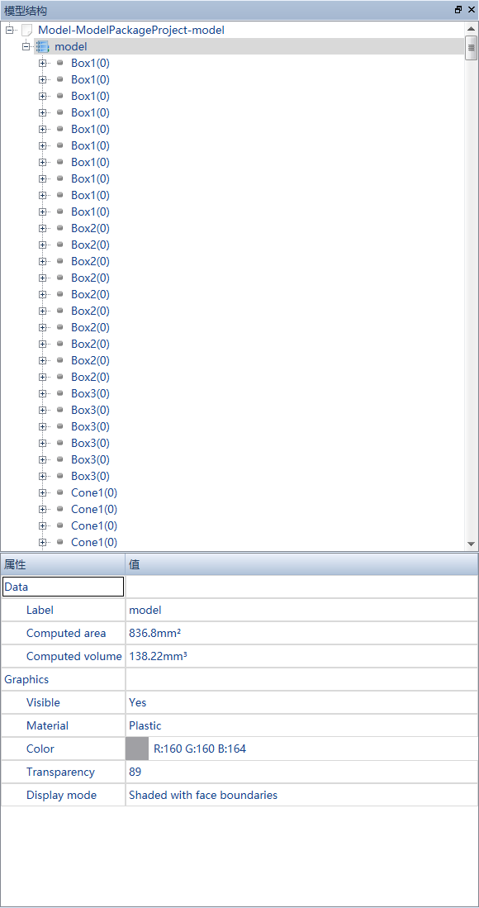

图 13 模型属性

## 2D结果曲线分析

采用基于qtchart的仿真绘图库（Simchart）进行2D曲线绘制,主要绘制S参数和温度曲线。

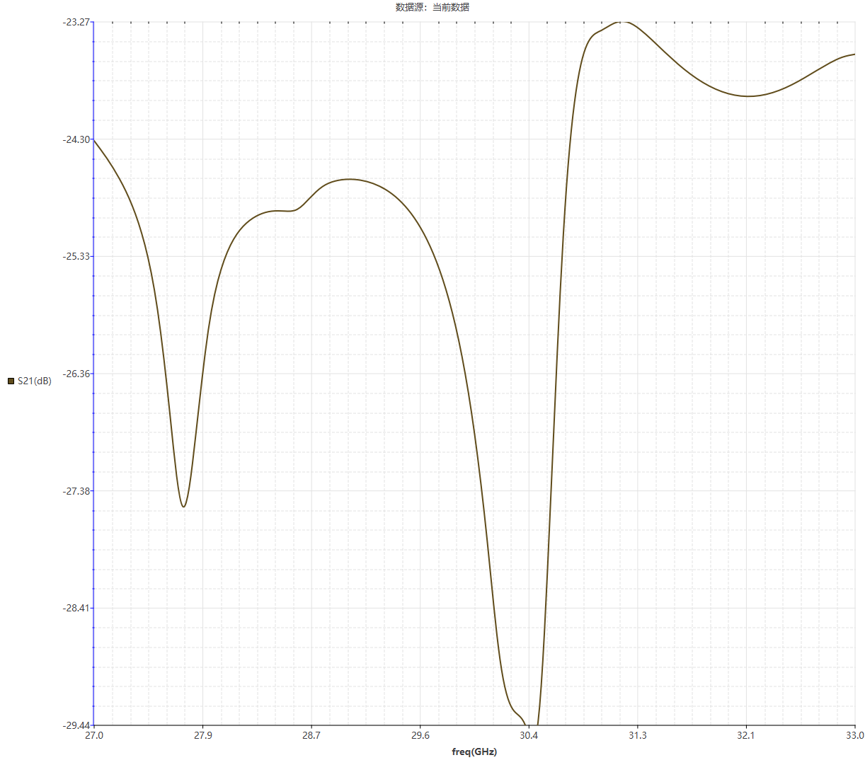

图 14 S参数曲线

### 创建图表

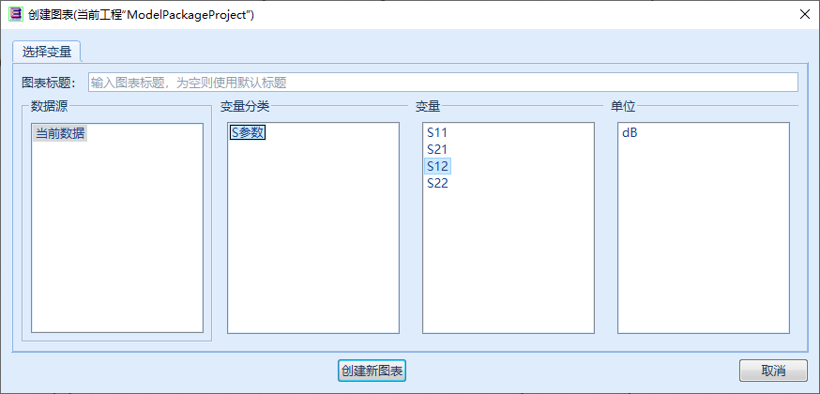

图 15 创建图表

操作步骤：依次选择数据源-变量分类-变量-单位，单击创建新图表。

### 标记

功能描述：

当一张图表上中存在多条曲线时，使能标记模式后，软件会快速查找距离鼠标所在位置最近的曲线点进行预标记，当用户继续单击图表任意位置时，标记将被固定在图表上。标记成功后将鼠标悬停在标记处可查看标记信息。该功能采用较成熟的annoy最近邻搜索算法库。该功能旨在解决手动标记不易操作及存在一定误差的问题。

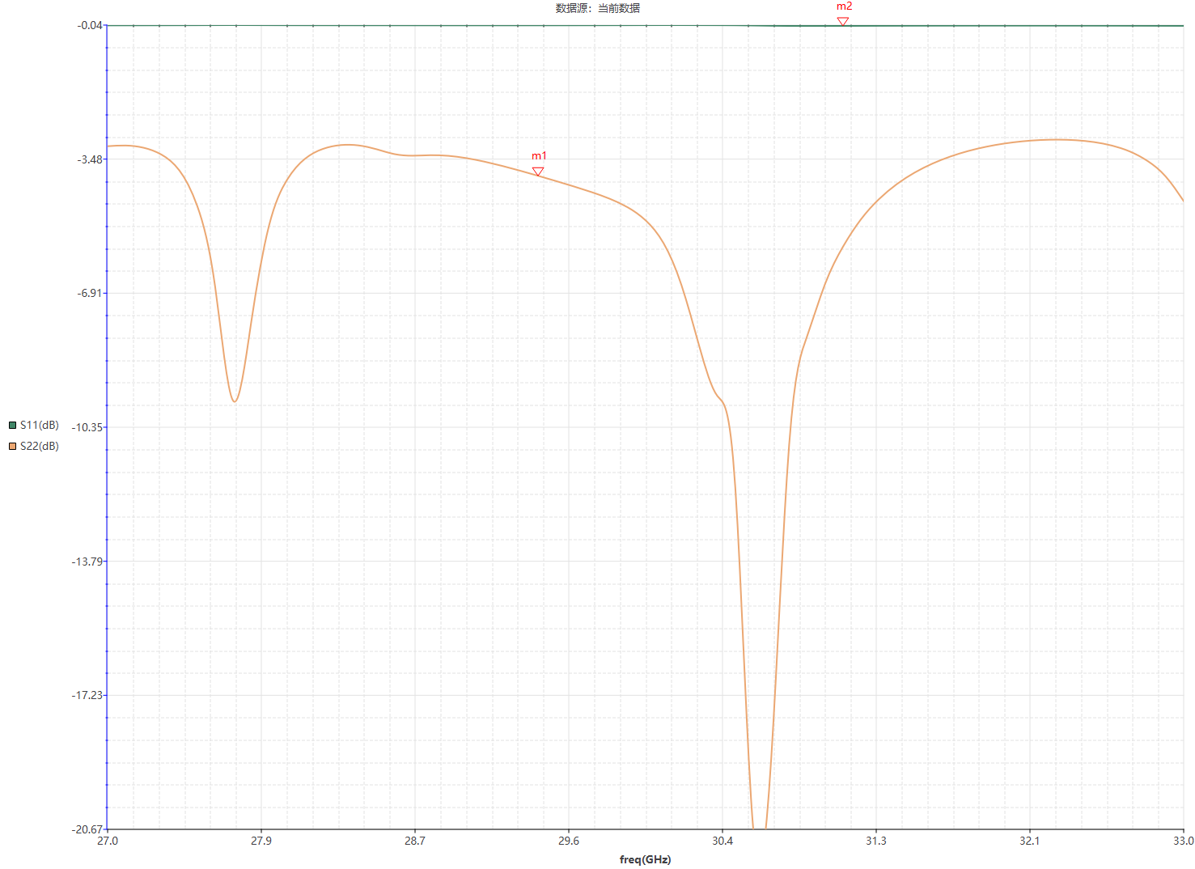

图 16 标记

### 导出为图片

将当前2D视图导出为图片，功能和操作与导出3D视图类似。

### 导出为csv

将当前2D图表数据另存为逗号分隔符文件。

## 模型封装发布

打包封装资源并生成模型信息。

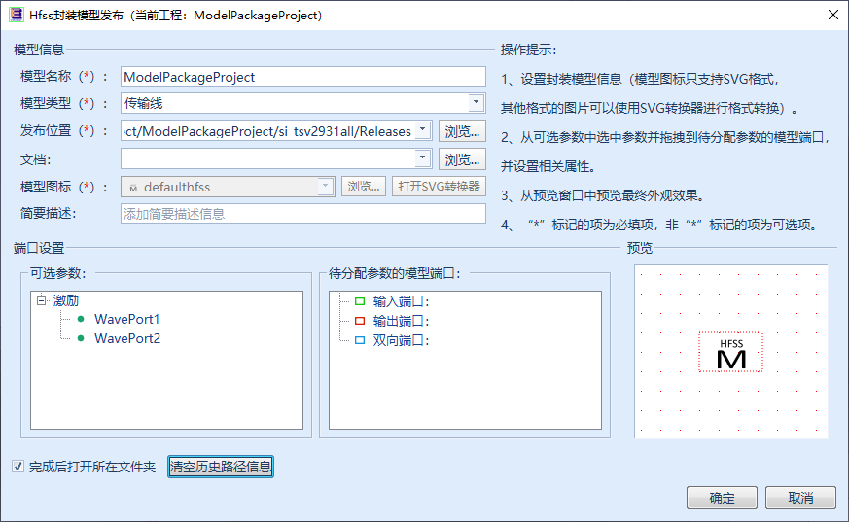

图 17 模型发布

详细描述：

|  |  |  |
| --- | --- | --- |
| 项目 | | 描述 |
| 模型信息 | 模型名称 | 模型在协同仿真运行环境中的显示名称 |
| 模型类型 | 模型实际物理类型 |
| 发布位置 | 模型存储位置 |
| 文档 | 模型说明文档 |
| 模型图标 | 模型在协同仿真运行环境中的显示图标 |
| 简要描述 | 模型简要描述 |
| 端口设置 | 可选参数 | HFSS模型为激励参数、FLOTHERM模型为温度参数 |
| 模型端口 | 输入、输出和双向三种类型端口需分配参数才能生效 |
| 预览 | 预览模型最终外观效果 |  |

模型发布成功后，会在指定的存储位置生成后缀为“.modelpack”的模型包文件。